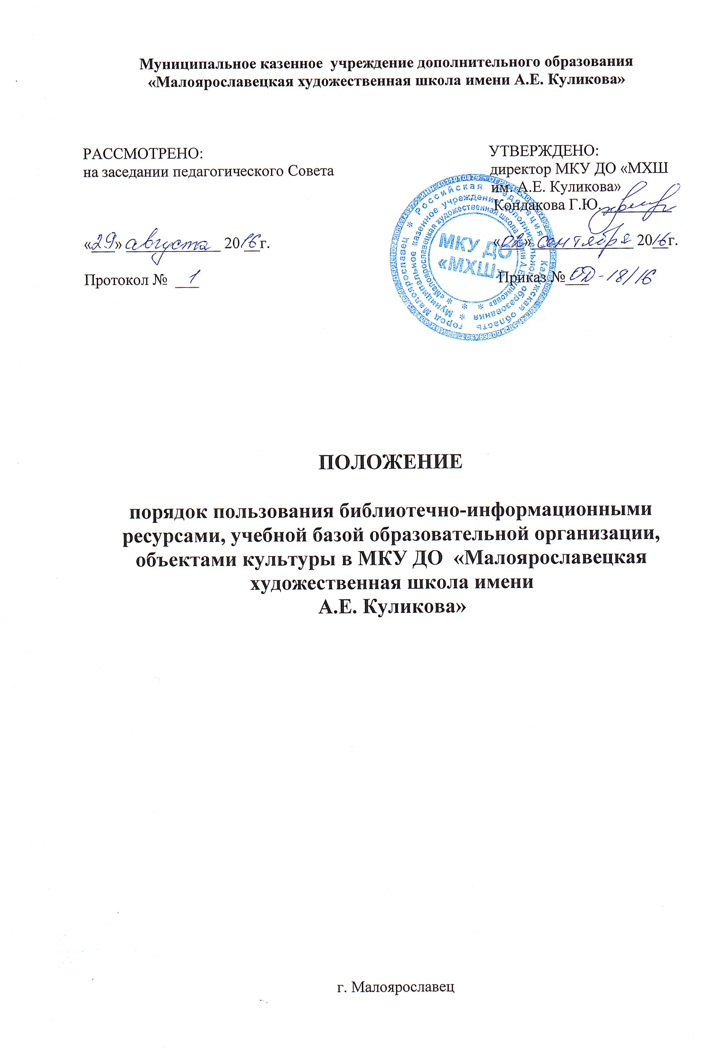

**1. Общие положения**

1.1. Положение о пользовании библиотечно-информационными ресурсами разработано в соответствии с Конституцией РФ, Гражданским кодексом РФ, Федеральным законом РФ от 01.01.2001 N 273-ФЗ «Об образовании» пункты 20, 21 части 1 статьи 34, пункты 20 и 21; часть 3 статьи 35, Федеральным законом от 29 декабря 1994г. № 78-ФЗ «О библиотечном деле», Федеральным законом от 01.01.2001 N 149-ФЗ «Об информации, информационных технологиях и о защите информации», Федеральным законом от 01.01.2001 N 436-ФЗ «О защите детей от информации, причиняющей вред их здоровью и развитию», Уставом МКУ ДО «Малоярославецкой художественной школы им. А. Е. Куликова».

1.2. Библиотечно-информационные ресурсы МКУ ДО «Малоярославецкой художественной школы им. А. Е. Куликова»  состоят из библиотечного фонда, ресурсов Интернет.

1.3. Библиотечно-информационные ресурсы МКУ ДО «Малоярославецкой художественной школы им. А. Е. Куликова» формируются с целью обеспечения литературой и информацией для качественного осуществления педагогической  деятельности в рамках учебно-воспитательного процесса.

1.4. Положение о пользовании библиотечно-информационными ресурсами школы регламентирует порядок организации обслуживания пользователей библиотечно-информационными ресурсами МКУ ДО «Малоярославецкой художественной школы им. А. Е. Куликова»

**2. Пользователи библиотечно-информационных ресурсов, их права, обязанности и ответственность**

2.1. Пользователями библиотечно-информационных ресурсов являются все участники образовательного процесса.

2.2. Педагогические работники, обучающиеся  имеют право на бесплатное пользование библиотечно-информационными ресурсами, а также доступ к информационно-телекоммуникационным сетям и базам данных, учебным и методическим материалам, музейным фондам, материально-техническим средствам обеспечения образовательной деятельности, необходимым для качественного осуществления педагогической,  учебной деятельности.

2.3. Права, обязанности и ответственность пользователей библиотечными ресурсами вМКУ ДО «Малоярославецкой художественной школе им. А. Е. Куликова»:

2.3.1. Пользователи имеют право бесплатно пользоваться основными видами библиотечно-информационных услуг, представляемых библиотекой:

— получать полную информацию о составе фондов библиотеки;

— получать из фонда библиотеки для временного пользования на абонементе любые издания;

— получать консультативную помощь в поиске и выборе источников информации;

— продлевать сроки пользования документами и информацией в установленном порядке.

2.3.2. Пользователи обязаны:

— бережно относится к документам, полученным из фондов библиотеки;

— возвращать их в установленные сроки;

— не делать в них пометки, не вырывать страницы.

2.3.3. При получении литературы пользователи должны тщательно просмотреть каждое издание ив случае обнаружения каких-либо дефектов сообщить об этом библиотекарю. В противном случае ответственность за порчу книг несет пользователь при возвращении издания.

2.3.4. Пользователи, ответственные за утрату или повреждение изданий, обязаны заменить их такими же изданиями или книгами, признанными библиотекой равноценными, а при невозможности замены – возместить реальную рыночную стоимость изданий

2.3.5. При выбытии из школы, пользователи обязаны вернуть в библиотеку все числящиеся за ними здания.

2.3.6. Пользователи, нарушившие правила пользования библиотечно-информационными ресурсами или причинившие библиотеке ущерб, несут административную, материальную  ответственность в формах, предусмотренных действующим законодательством и правилами пользования библиотекой.

2.4. Права, обязанности и ответственность пользователей информационными ресурсами Интернет в МКУ ДО «Малоярославецкой художественной школы им. А. Е. Куликова»

2.4.1 Пользователи имеют право:

- работать в сети в течение периода времени, определенного режимом работы библиотеки;

- сохранять полученную информацию на съемном диске (дискете, CD-ROM, флеш-накопителе);

- размещать собственную информацию, не противоречащую действующему законодательству РФ, в сети Интернет.

2.4.2 Пользователям информационных ресурсов Интернет запрещается:

- осуществлять действия, запрещенные законодательством РФ:

- посещать сайты, содержащие порнографическую и антигосударственную информацию, информацию со сценами насилия, участвовать в не тематических чатах, передавать информацию, представляющую коммерческую или государственную тайну, распространять информацию, порочащую честь и достоинство граждан;

- использовать возможности Интернета для пересылки и записи экстремистской, непристойной, клеветнической, оскорбительной, угрожающей и порнографической продукции, материалов и информации.- устанавливать дополнительное программное обеспечение, как полученное в Интернете, так и любое другое;

- загружать и запускать исполняемые или иные файлы без предварительной проверки на наличие вирусов установленным антивирусным пакетом;

- изменять конфигурацию компьютеров, в том числе менять системные настройки компьютера и всех программ, установленных на нем (заставки, картинку рабочего стола, стартовой страницы браузера);

- включать, выключать и перезагружать компьютер без согласования с ответственным;

- осуществлять действия, направленные на взлом любых компьютеров

- скачивать информацию большого объема для вне учебных целей (видеофильмы, музыка, файловые архивы программного обеспечения и т. п.);

- пользоваться информационными ресурсами в целях, не имеющих ничего общего с учебным процессом (игры, просмотр фильмов, чаты и пр.).

2.4.3 Пользователи Интернет несут ответственность за:

- содержание передаваемой, принимаемой и печатаемой информации;

- соблюдение техники безопасности и правил поведения в точке доступа в Интернет;

- выполнение указаний ответственного за точку доступа к Интернету по соблюдению данного положения по его первому требованию;

- нанесение любого ущерба точке доступа к Интернету.

2.5 Принципы размещения информации на Интернет-ресурсах МКУ ДО «Малоярославецкой художественной школы им. А. Е. Куликова»

- соблюдение действующего законодательства Российской Федерации, интересов и прав граждан;

- защита персональных данных учащихся, преподавателей и сотрудников;

- достоверность и корректность информации.

**3. Порядок доступа к библиотечно-информационным ресурсам**

3.1. Порядок доступа к библиотечным ресурсам:

3.1.1. Для записи в библиотеку пользователи обязаны предоставить достоверные данные личности.

3.1.2. На обучающихся нового набора читательский формуляр может заполняться на основании Приказа о зачислении в школу.

3.1.3. При записи в библиотеку пользователи должны ознакомиться с Правилами пользования и подтвердить обязательство об их выполнении своей подписью на читательском формуляре.

3.1.4. За каждый полученный на абонементе экземпляр издания пользователь расписывается в читательском формуляре. При возвращении издания запись выдачи и расписка в получении погашаются распиской библиотекаря о возврате.

3.1.5. Учебная литература выдается на учебный год, художественная на 15 дней. Не подлежат выдаче на дом энциклопедии, редкие и ценные книги, а также последний или единственный экземпляр издания, хранящегося в фонде библиотеки.

3.1.6. Литература для использования на групповых занятиях выдается по запросу преподавателя и оформляется на абонементе.

3.2. Порядок доступа к информационным ресурсам:

3.2.1. Пользование Интернетом  разрешается только в целях, связанных с осуществляемым образовательным процессом.

3.2.2. Руководитель образовательного учреждения несет общую ответственность за обеспечение эффективного и безопасного доступа к сети Интернет в ОУ, а также за внедрение соответствующих технических, правовых и иных механизмов в ОУ.

3.2.3. В целях обеспечения допуска сотрудников  к сети Интернет и контроля над их действиями приказом директора назначаются ответственные.

3.2.4. При использовании сети Интернет в Школе предоставляется доступ только к тем ресурсам, содержание которых не противоречит законодательству Российской Федерации и которые имеют прямое отношение к образовательному процессу. Проверка выполнения такого требования осуществляется с помощью специальных технических средств и программного обеспечения конкретной фильтрации, установленного в учреждении или предоставленного оператором услуг связи.

3.2.7. Во время уроков и других занятий в рамках учебного процесса контроль использования обучающимися сети Интернет осуществляет преподаватель, ведущий занятие. При этом преподаватель: — наблюдает за использованием компьютеров в сети Интернет обучающимися.